Hallo TVM-Jugend!!!

Einladung zum Abenteuer auf und an der Fulda

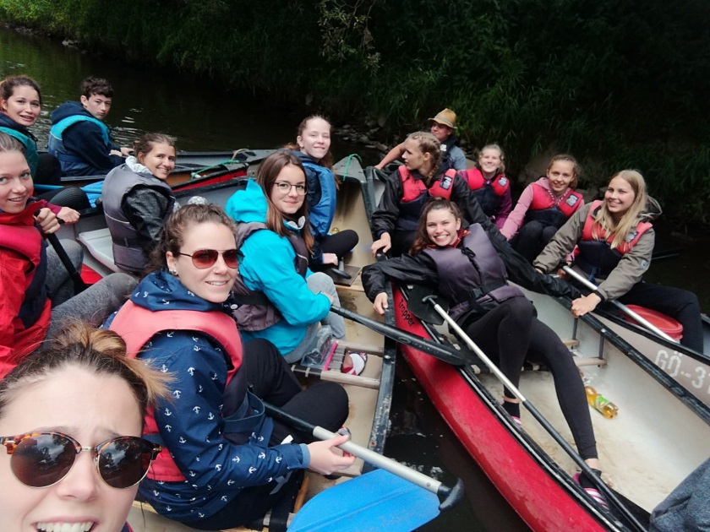**Die Fulda**

Die Fulda, im Oberlauf auch Gersfelder Wasser genannt, ist der 220,4 km lange linke Quellfluss der Weser. Sie entspringt im hessischen Teil der Rhön an der Wasserkuppe und endet zwischen Kaufunger Wald und Reinhardswald in der Dreiflüssestadt Hann. Münden (Niedersachsen), wo sie sich mit der von rechts kommenden Werra zur Weser vereinigt.

Die 6.947 km² Einzugsgebiet entwässernde Fulda ist zwar der kürzere der beiden Weser-Quellflüsse, führt am Zusammenfluss aber etwas mehr Wasser. Davon entstammt wiederum etwa die Hälfte der Eder, die ihr erst im Unterlauf zufließt.

Die Fulda ist innerhalb Hessens der Fluss mit der größten Fließlänge.

**Beschreibung/Ablauf:**

Freitag, den 28.06.2019

**Anreise** mit privaten PKW, um 16:00 Uhr ab TV-Heim in Michelbach, Übernachtung Campingplatz

Samstag, den 29.06.2019

**Kanutour** auf der Fulda, Übernachtung Campingplatz

Sonntag, den 30.06.2019

**Abreise** um ca. 15:00 Uhr mit privaten PKW

**Anmeldung:**

Eingeladen sind alle **jugendliche Mitglieder des TVM und der TG Hörstein** im Alter von **13-18 Jahren (ab Jahrgang 2006)**.

Der **Unkostenbeitrag von 60,00 €** beinhaltet Abenteuer, Essen, Trinken und Campingplatzgebühr und ist bereits **bei der Anmeldung zu bezahlen.**

Für Hin- und Rückfahrt benötigen wir wieder Eltern die sich als Fahrer zur Verfügung stellen. Eine Checkliste bekommt ihr per E-Mail, bitte unbedingt angeben.

Bitte die nebenstehende Anmeldung ausgefüllt bis zum 14.06.2019 bei eurem Übungsleiter oder bei Fam. Bieberle (Emeserweg 10, Michelbach) abgeben.

Für Rückfragen wendet euch bitte an Anna Bieberle (Tel.: 017639333569) oder Leonie Wiedekind (Tel.: 015120165176).

Wir freuen uns über eure Anmeldung!

*Euer Jugendteam*

**Anmeldeformular:**

Hiermit melden wir unsere Tochter/ unseren Sohn verbindlich zur Kanutour an:

………………………………………………………………………………………

Name

………………………………………………………………………………………

Geburtsdatum

………………………………………………………………………………………

Anschrift

………………………………………………………………………………………

Telefon

………………………………………………………………………………………

**E-Mail-Adresse**

Bekannte Allergien bzw. Krankheiten, die spezielle Maßnahmen erforderlich machen

(z.B. Allergie auf Wespenstiche, Diabetes etc.):

………………………………………………………………………………………

* Wir stellen ein Zelt mit ……. Schlafplätzen
* Schwimmer
* Nichtschwimmer
* Wir erlauben unserer Tochter/unserem Sohn das Schwimmen in der Fulda / im Schwimmbad.
* Ja
* Nein
* Wir übernehmen die Hinfahrt: Anzahl der Sitzplätze …..
* Wir übernehmen die Rückfahrt: Anzahl der Sitzplätze …..
* Wir backen einen Kuchen
* Wir machen einen Salat
* Fotos meines Kindes dürfen für vereinseigene Zwecke (Internetseite, Tornschlappe,…) veröffentlicht werden.

In der Anmeldung enthaltene persönliche Daten werden nur zum Zweck des Ausflugs weiterverarbeitet und gespeichert.

…………………………………………………… ………………………………………………………………….

Ort, Datum Unterschrift der Erziehungsberechtigten